
Výukový materiál
zpracovaný v rámci projektu "EU peníze školám"

Pořadové číslo projektu:4247/21/7.1.4/2011
Číslo šablony:VY_32_INOVACE_NJ_18

Vzdělávací oblast: Jazyk a jazyková komunikace

Předmět: Německý jazyk

Stupeň vzdělávání: ZŠ

Ročník: 3.

Datum vytvoření: 6. 1. 2013

Anotace: Žáci si pomocí karetní hry připomínající domino procvičují německou abecedu. Jejich cílem je správně seřadit jednotlivé kartičky od A do Z. K obrázku přiřazují kartu s jeho počátečním písmenem.

Klíčová slova: německá abeceda, domino

Autor: Mgr. Jana Brenner

START | 

Bär | 

Drachen | 

Fernseher | 

Ananas | 

Computer | 

Elefant | 

Gans | 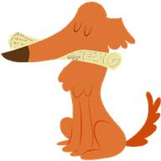

Hund | 

Jacke | 

Leiter | 

Nashorn | 

Insel | 

Katze | 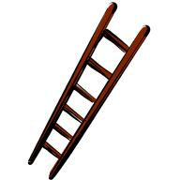

Milch | 

Orange | 

Papagei | 

Rose | 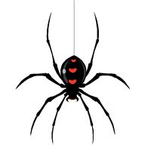

Tiger | 

Vogel | 

Qualle | 

Spinne | 

Uhr | 

Wald | 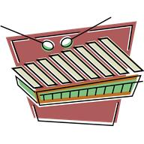

Xylofon | 

Zebra | ZIEL

Zdroje:
při tvorbě tohoto materiálu byly použity obrázky z galerie Microsoft Office.

Yacht | 

